SC&T - Уличное устройство грозозащиты Ethernet c PoE
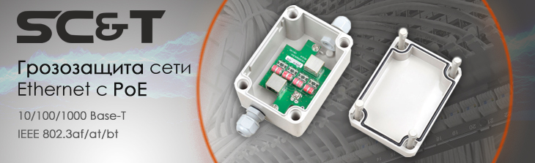
Комплексное решение по передаче сигналов от SC&T пополнилось новинкой - SP006PHO - уличным одноканальным устройством грозозащиты сети Ethernet c PoE. Устройство обеспечивает передачу данных со скоростью 10/100/1000 Мбит/с. и совместимо с оборудованием PoE IEEE 802.3af/at/bt. Поддерживаются PoE устройства мощностью до 90Вт, что даёт возможность запитать мощные точки доступа, поворотные камеры, ик-прожектора и т.п. Корпус обеспечивает высокую степень защиты IP66.
Подробнее:

Схема подключения SP006PHO

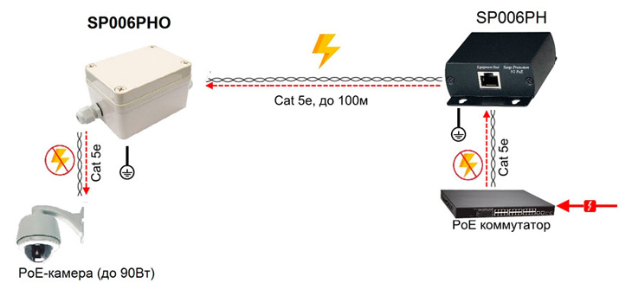

Уличное устройство грозозащиты Ethernet c PoE одноканальное. Совместимо с оборудованием PoE IEEE 802.3af/at/bt. Поддержка PoE мощностью до 90Вт. Время отклика не более 0,7нс. Устройство в компактном корпусе (158x45x80мм) из ABS пластика с классом защиты IP66.
Основные характеристики:  - Скорость передачи данных (Мбит/с, макс.):1000  - Количество портов: 1  - Время срабатывания, нс: < 0,7  - PoE: 802.3af/at/bt  - Максимальный ток разряда (А, 8/20 мкс): 10  - Максимальное напряжение импульса, кВ: 20  - Уровень защиты, В: 60  - Вносимые потери, дБ: 1  - Подключение: RJ45  - Рабочая температура: -40…+70° C  - Размеры (ШхВхГ), мм: 158x45x80  Просмотреть все характеристики... | 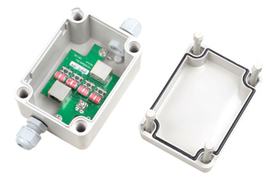

7 лет гарантии!

SC&T №1 в России по ассортименту и объёму продаж оборудования
по передаче сигналов на рынке систем безопасности!

По вопросам приобретения обращайтесь к официальным дилерам SC&T или подробно изучайте оборудование для вашего решения на нашем сайте.

